浦江县医学类专场招聘会参会人员健康状况报告表
（正反面打印，入校参会时提交）
一、基本情况
姓名： ; 性别： ;
联系电话： ;
健康码颜色： £绿码 □黄码 □红码 （对应打√表示）
身份证号： ;
工作单位（应届生填学校）： ;
家庭住址： ;
来台时间： 月 日 □上午□下午 时;
来台方式：□自驾□公共交通（注明班次）： ;
二、会前14天途经地区情况上报
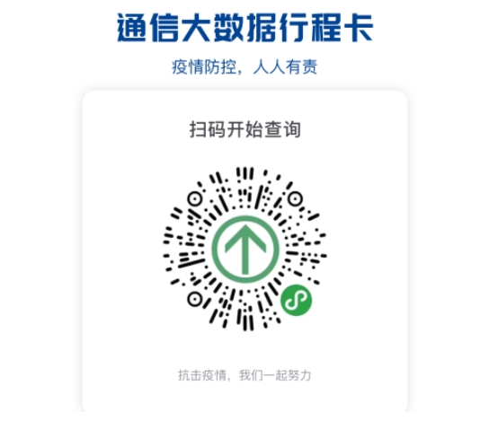

近十四天途径地区 | 动态行程卡颜色

三、会前14天本人健康监测情况
日期 | 体温测量记录 |  | 是否出现过其他不适症状（发热、干咳、乏力、咽痛、腹泻等）。如有，请填写具体症状。
日期 | 上午 | 下午 | 是否出现过其他不适症状（发热、干咳、乏力、咽痛、腹泻等）。如有，请填写具体症状。
3.13
3.14
3.15
3.16
3.17
3.18
3.19
3.20
3.21
3.22
3.23
3.24
3.25
3.26
请在会前如实填写《健康状况报告表》，参会人员健康码绿码且体温正常、无相关症状（同上）方可参加。
“健康码”为绿码但出现相关症状的考生，应当主动到定点医院检测排查。“健康码”非绿码的考生，以及报考前14天内有国内疫情中、高风险地区或国（境）外旅居史但无发热（37.3℃及以上）、干咳、乏力、咽痛、腹泻等任一症状（以下称相关症状）的考生，须提供考前7天内核酸检测阴性（或既往血清特异性IgG抗体检测阳性）的证明材料方可参加考试。“健康码”非绿码的考生，以及考前14天内有国内疫情中、高风险地区或国（境）外旅居史且有相关症状的考生，须在我省定点医院进行诊治，并提供考前7天内2次（间隔24小时以上）核酸检测阴性证明材料方可参加考试。“既往新冠肺炎确诊病例、无症状感染者及密切接触者，除提供考前7天内核酸检测阴性证明材料外，还须出具肺部影像学检查无异常的证明，方可参加考试。 不符合上述条件的人员不得参加招聘会。

本人承诺：对上述所报告信息的真实性、准确性和完整性负责，主动接受疫情防控检查，一旦发生瞒报、虚报造成疫情防控事故的，愿意承担相关法律责任。因不按要求履行相关程序导致无法参加考试产生的后果由本人自负。

参会人员签名： 年 月 日

